Администрация МО «Усть-Коксинский район» информирует о возможности предоставления в аренду для индивидуального жилищного строительства следующих земельных участков:

1) с кадастровым номером: 04:08:060501:37, с местоположением: п. Сахсабай, ул. Луговая, 3Б, площадью 1954 кв.м;

2) с кадастровым номером: 04:08:011313:1251, с местоположением: с. Усть-Кокса, ул. Тихая, 8, площадью 1500 кв.м;

3) с местоположением: с. Тихонькая, ул. Центральная, 10А, площадью 1698 кв.м;

4) с местоположением: с. Тихонькая, ул. Центральная, 10Б, площадью 1795 кв.м;

5) с местоположением: с. Тихонькая, ул. Центральная, 10В, площадью 1730 кв.м;

6) с местоположением: с. Тихонькая, ул. Центральная, 10Г, площадью 1800 кв.м;

7) с местоположением: с. Маральник-1, ул. Кедровая, 5Б, площадью 1591 кв.м;

8) с местоположением: п. Красноярка, ул. Лесная, 9, площадью 1800 кв.м;

9) с местоположением: п. Красноярка, ул. Лесная, 20, площадью 1800 кв.м;

10) с местоположением: п. Красноярка, ул. Лесная, 19, площадью 1501 кв.м;

11) с местоположением: п. Сахсабай, ул. Луговая, 3 ж, площадью 2000 кв.м;

12) с местоположением: с. Банное, ул. Набережная, 9, площадью 1592 кв.м.

Заявления подаются в письменной форме заинтересованным лицом лично при наличии документа, удостоверяющего личность, либо уполномоченным представителем заявителя при наличии документа, подтверждающего права (полномочия) представителя, с приложением копий указанных документов, по адресу: Республика Алтай, Усть-Коксинский район, с. Усть-Кокса, ул. Харитошкина, д. 3. Дата окончания приема заявлений: 11.09.2023 г.

Со схемами расположения вышеуказанных земельных участков можно ознакомиться по адресу: с. Усть-Кокса, ул. Харитошкина, д. 6, в отделе архитектуры и земельных отношений администрации МО «Усть-Коксинский район, с 0900 до 1700 часов, по следующим дням: понедельник, среда (приемные дни), а также на официальном сайте администрации МО «Усть-Коксинский район» http://new.altay-ust-koksa.ru/ и сайте <https://torgi.gov.ru.>

п. Красноярка ул. Лесная 9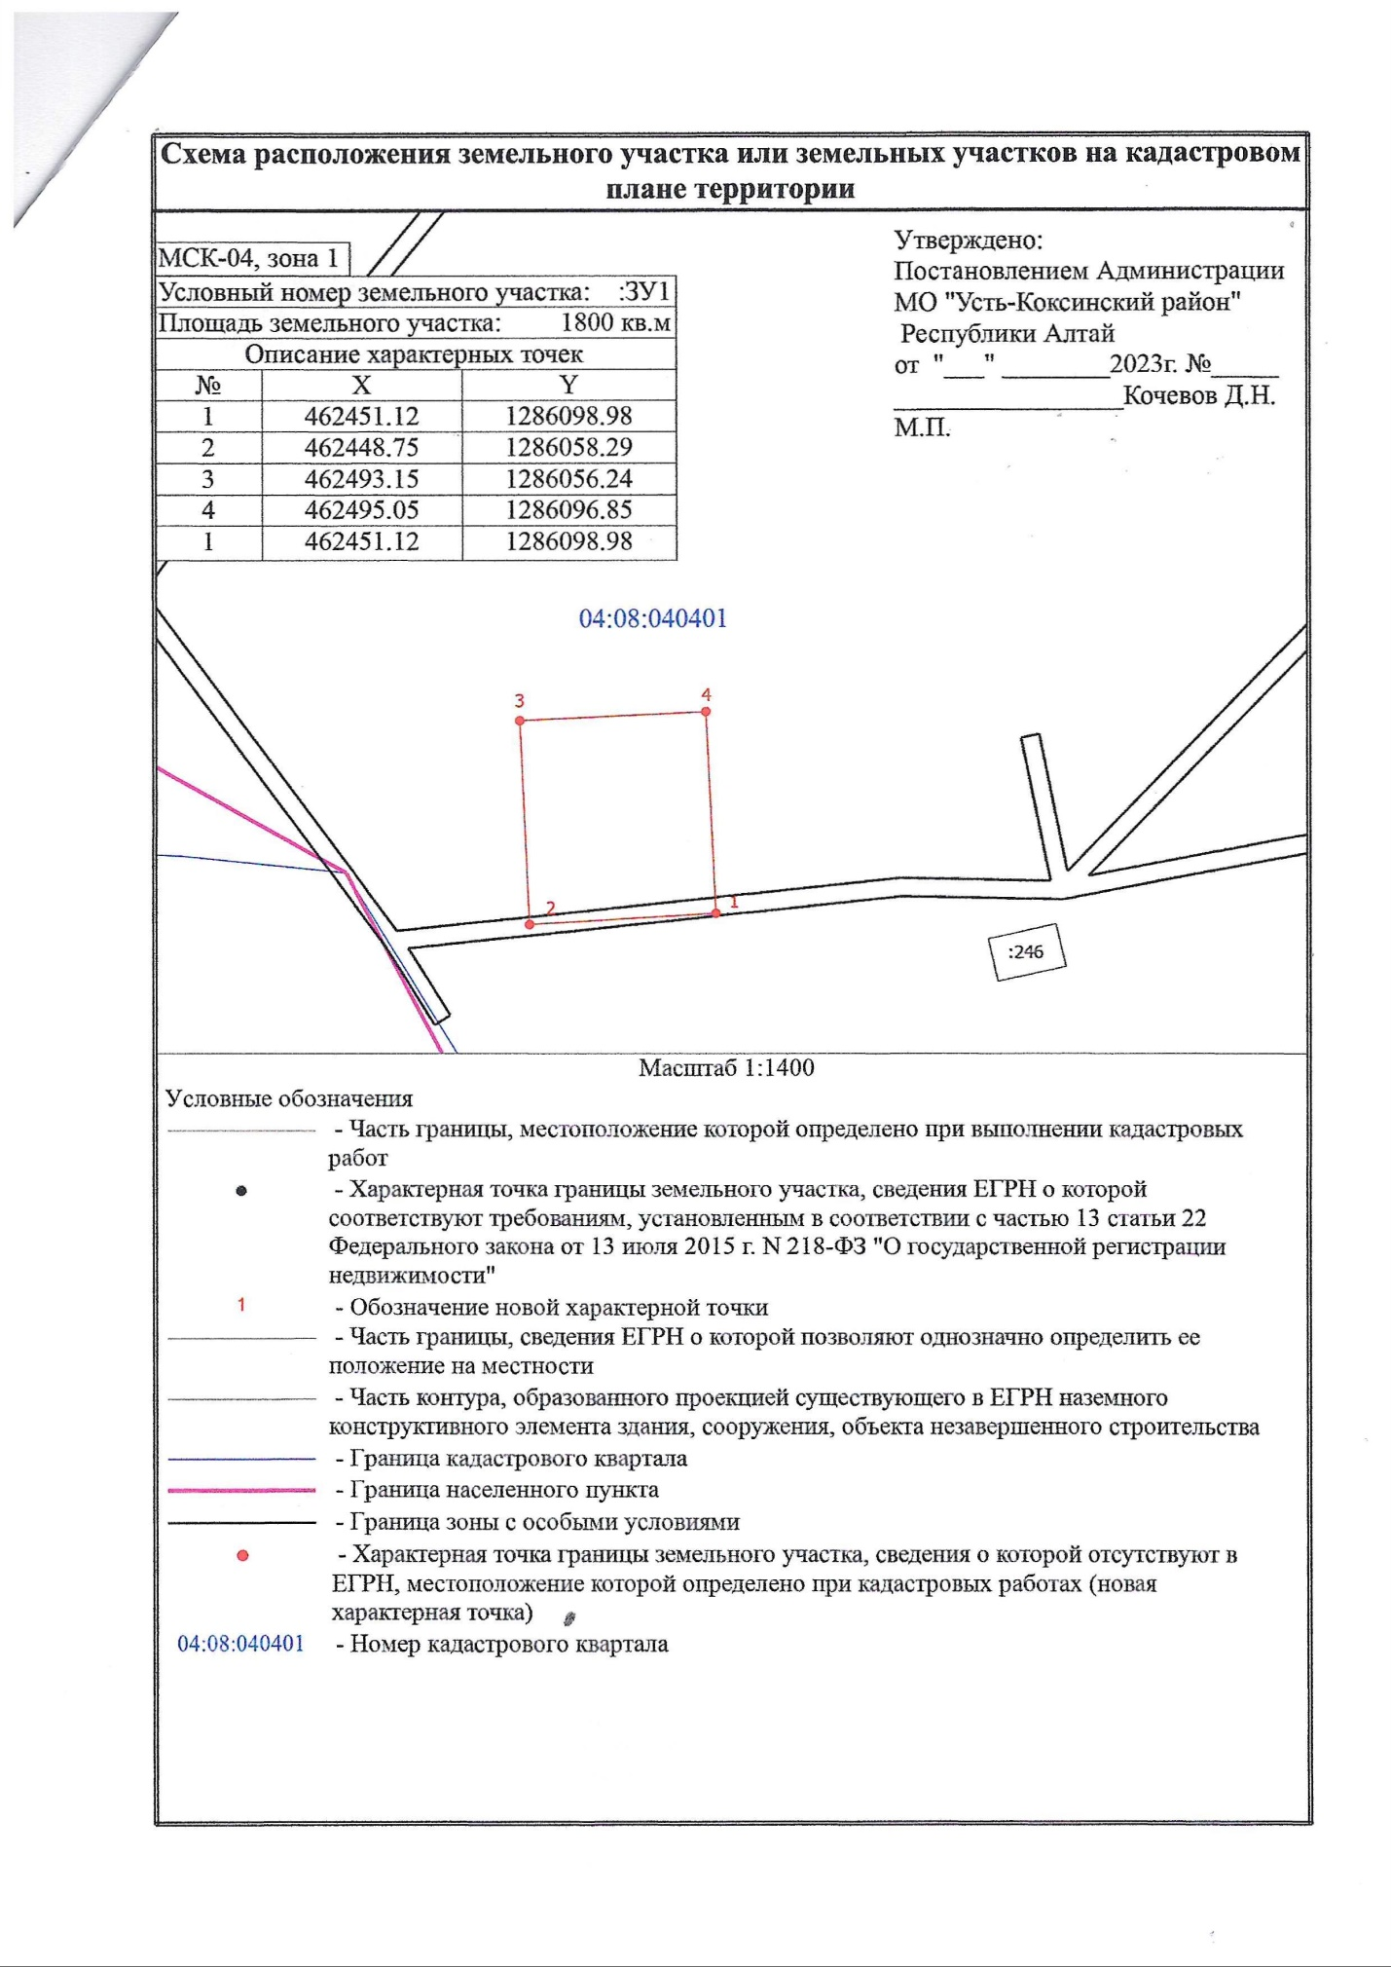

п. Красноярка ул. Лесная 20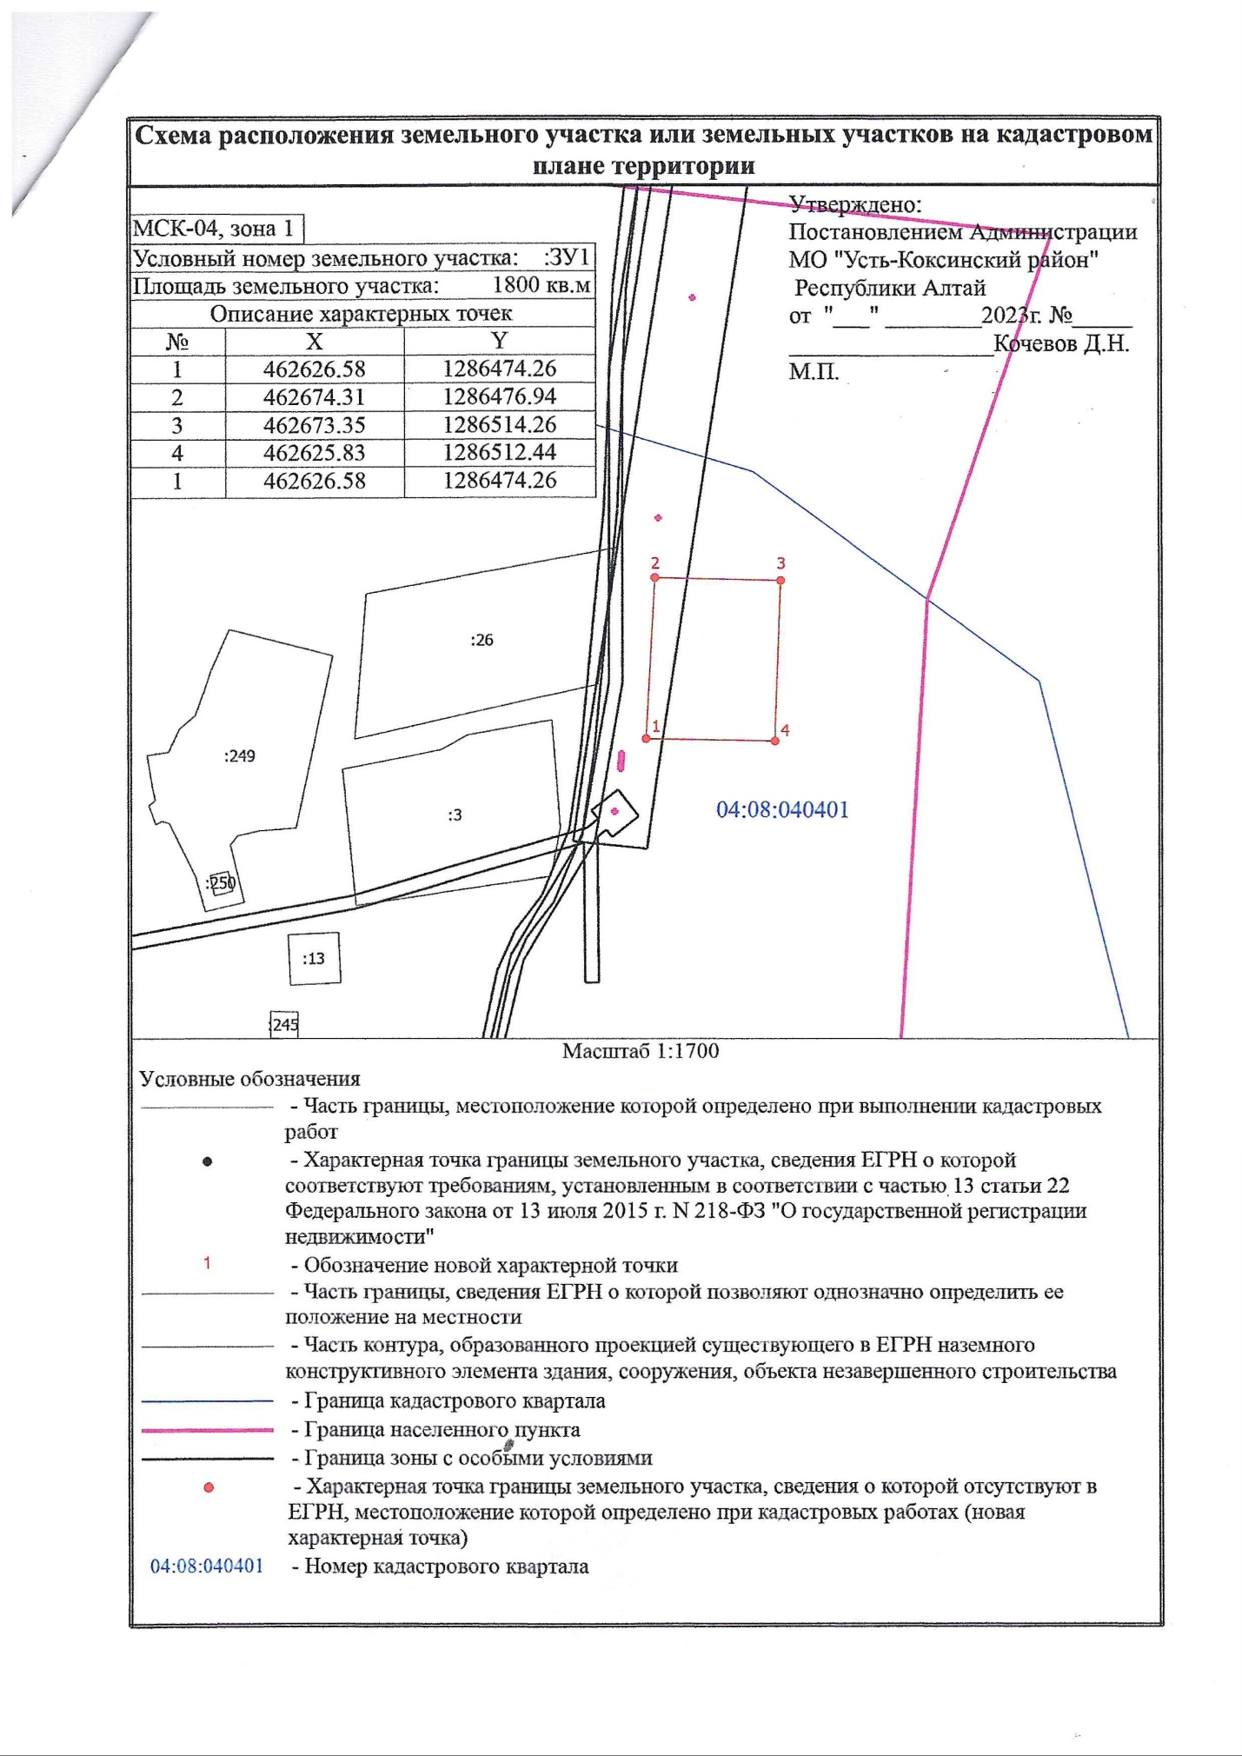

п. Красноярка ул. Лесная 19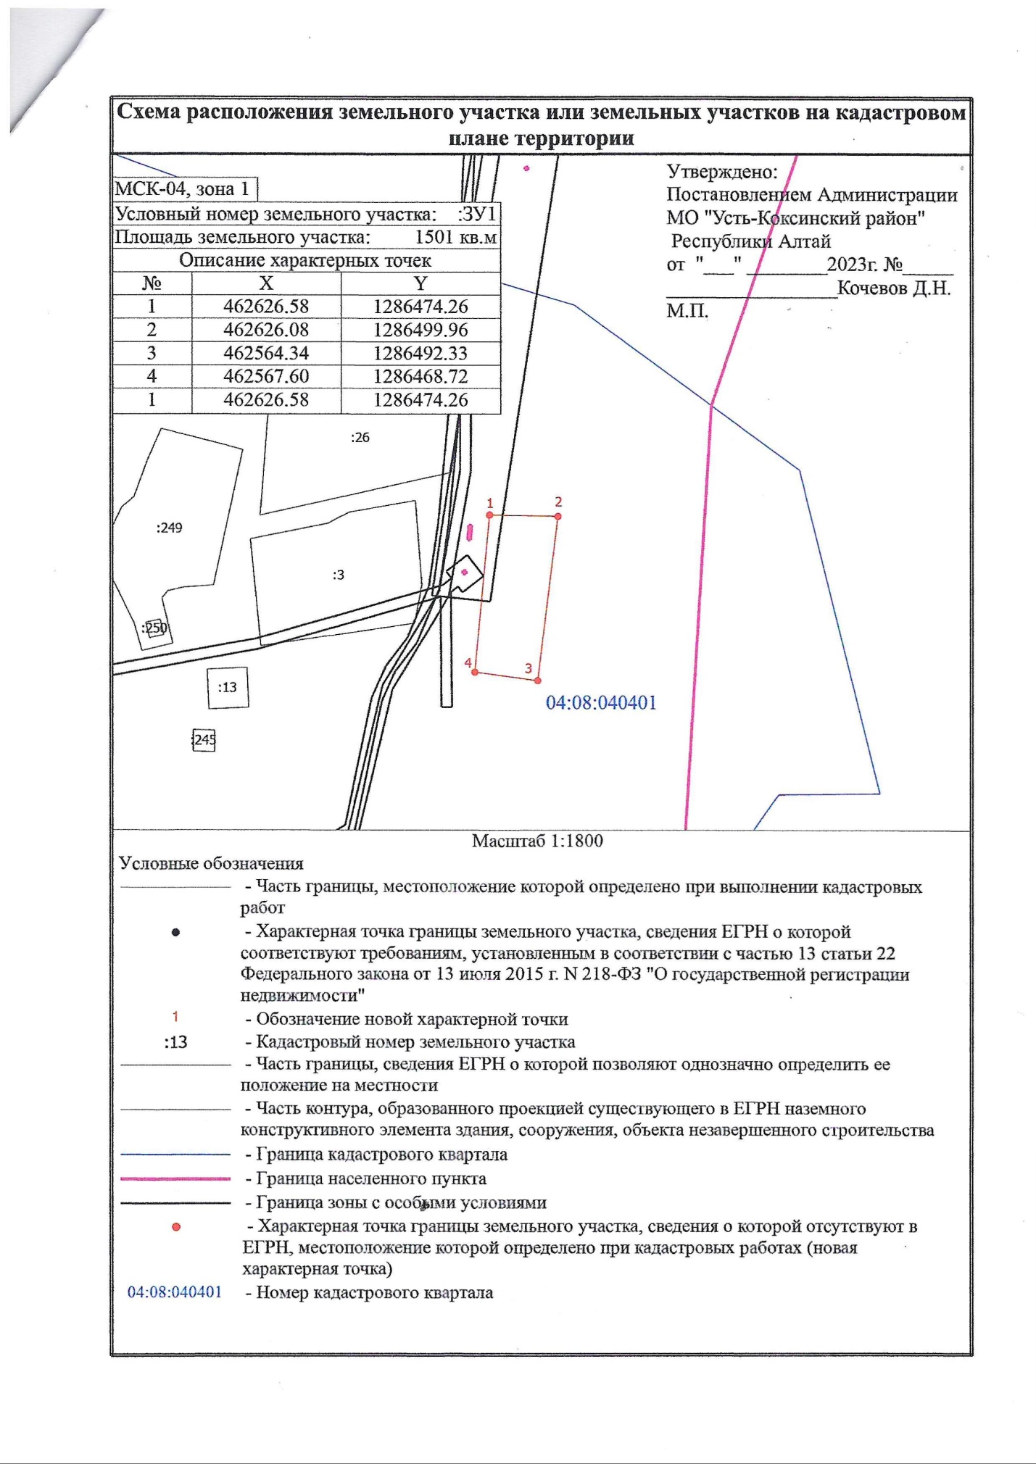

с. Тихонькая ул. Центральная 10Б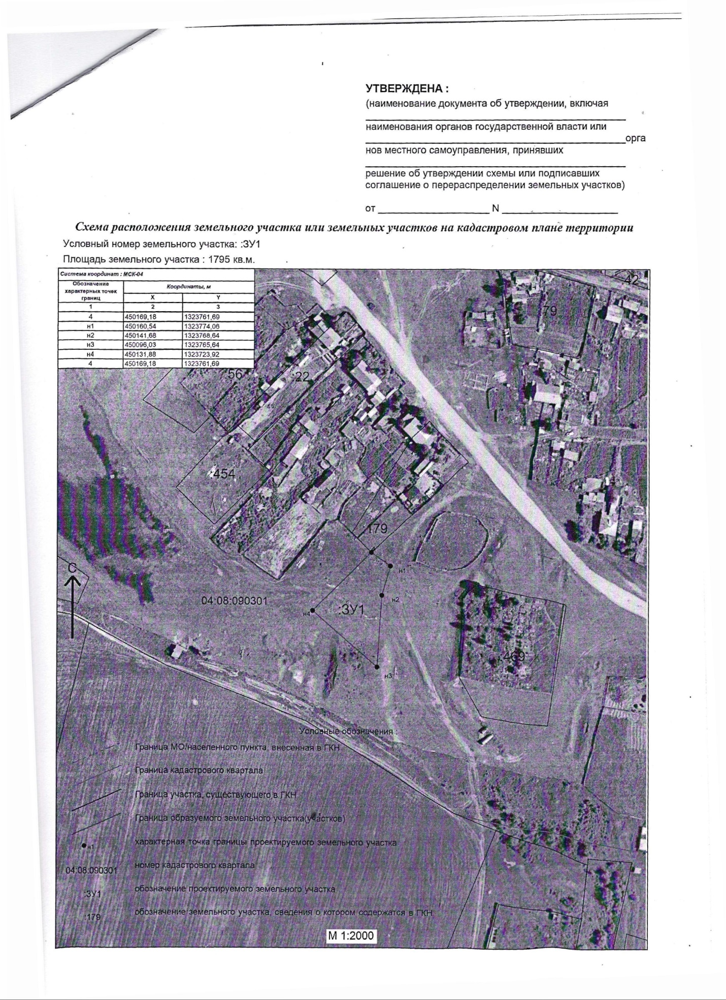

Тихонькая ул. Центральная 10Г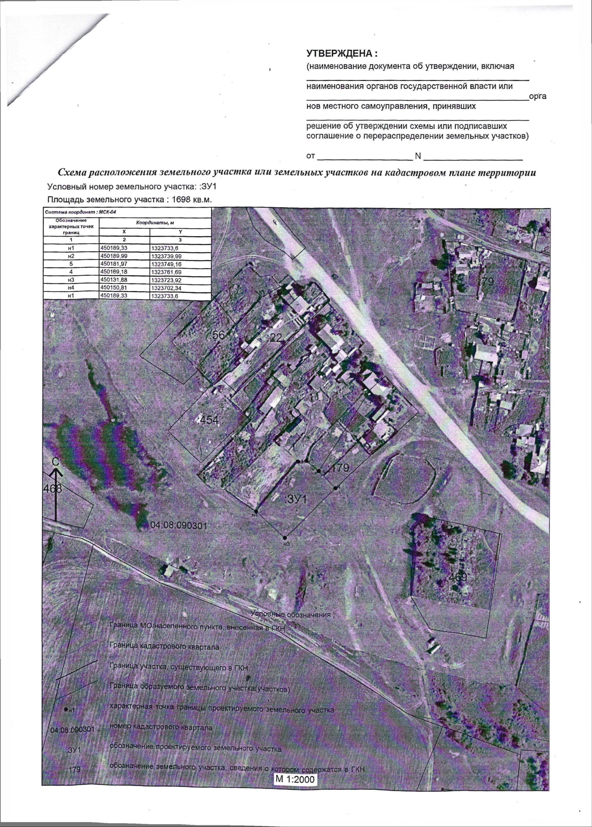

Банное ул. Набережная 9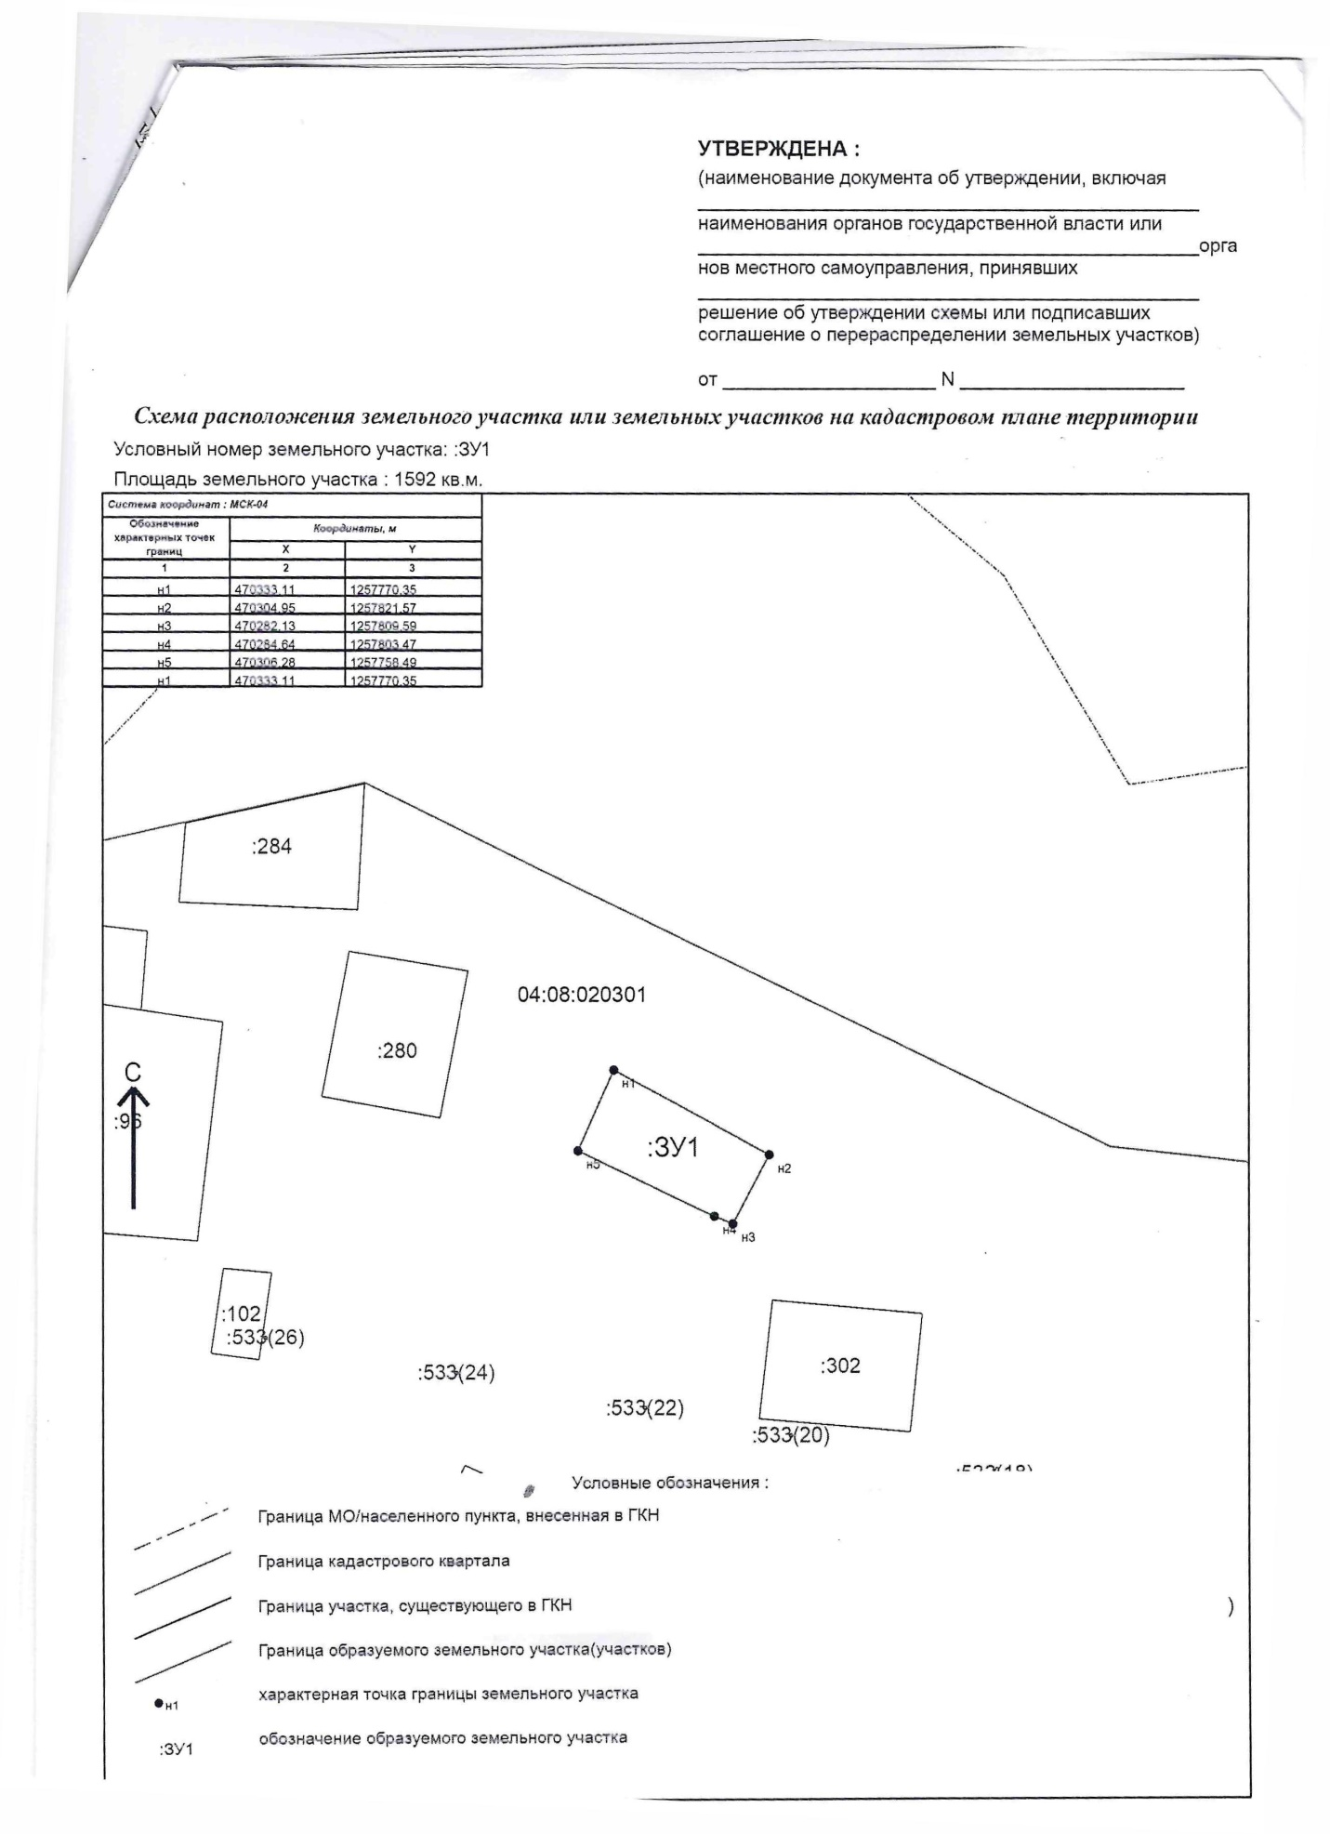

Маральник-1 ул. Кедровая 5Б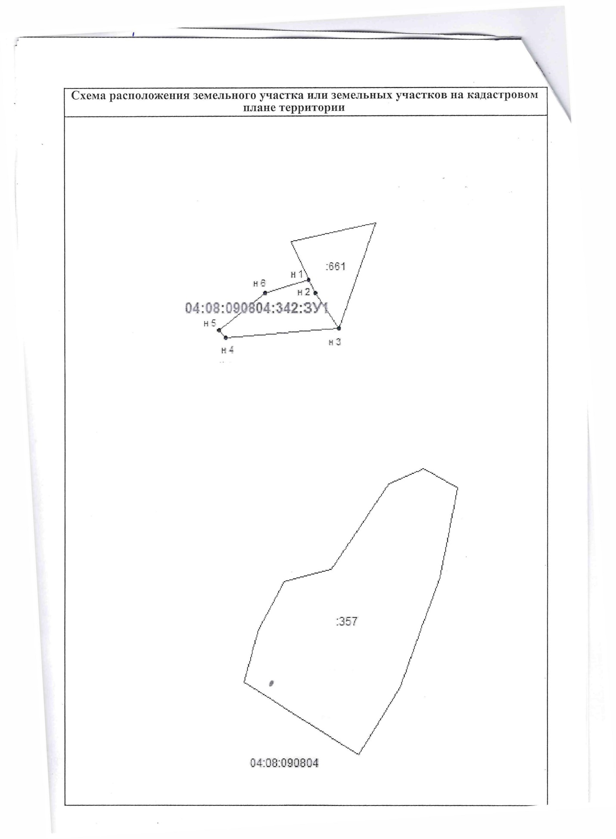

Сахсабай ул. Луговая 3Ж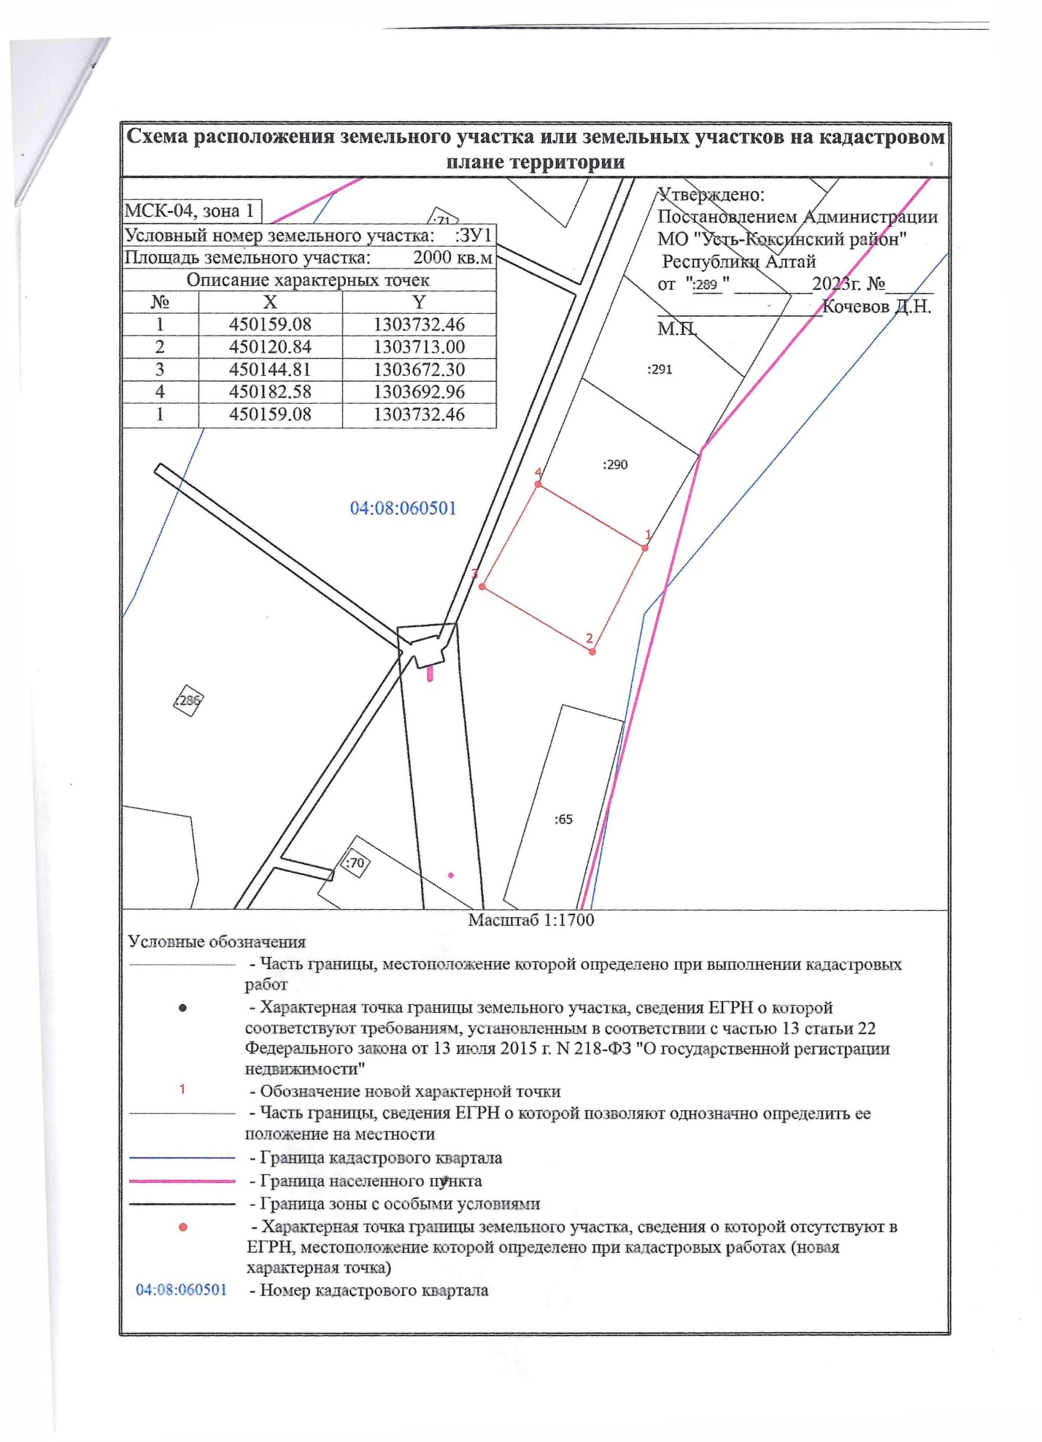

Тихонькая ул. Центральная 10Г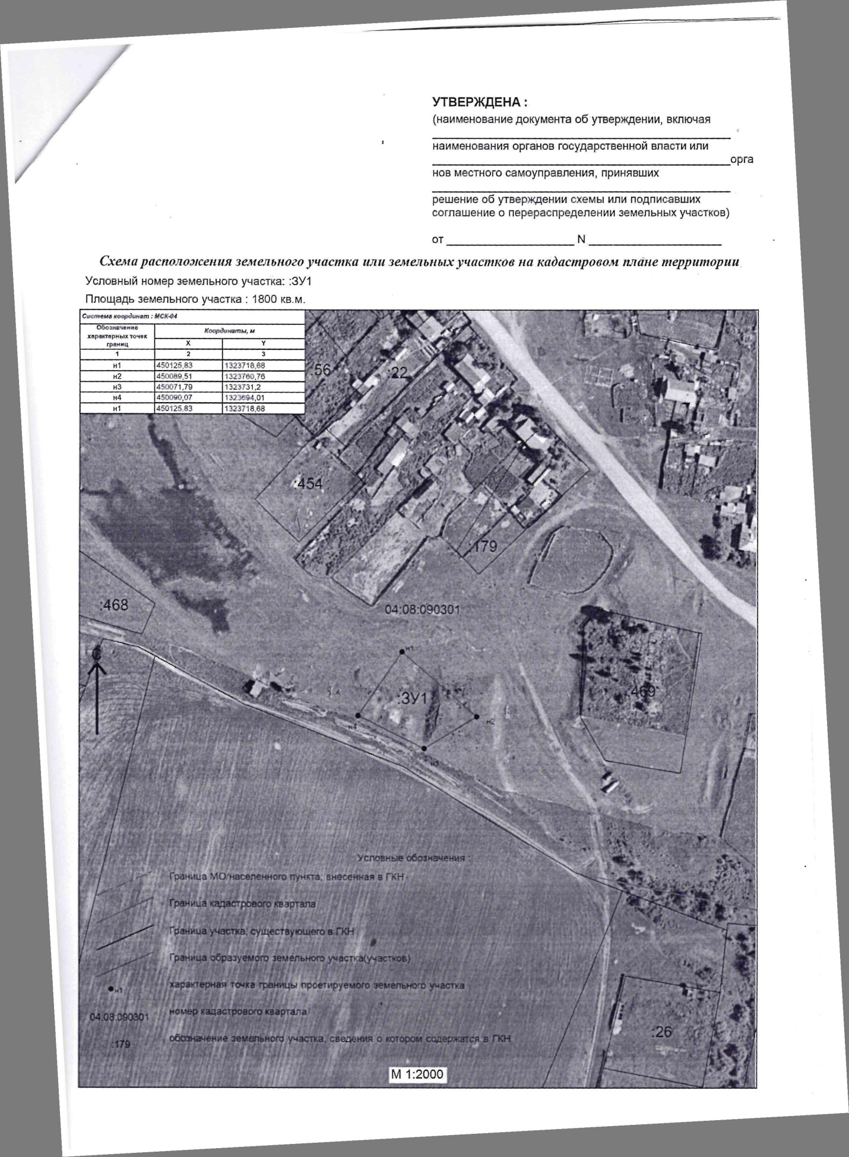Тихонькая ул. Центральная 10В